ЗМІСТ

текст

ВСТУП

текст

1 СТАН ПРОБЛЕМИ ТА ПОСТАНОВКА ЗАДАЧ ДОСЛІДЖЕНЬ

1.1. Функціонально-градієнтні матеріали. Метод скінченних елементів і методи розв’язування систем рівнянь.

T=n+k (1.1)

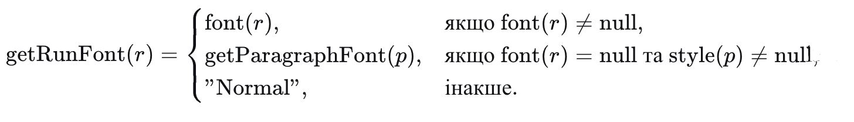(1.2)

$$\begin{aligned}∀v∈V:\left(\left(style\left(v\right)≠∅\right)→font\left(v\right)= getFontFromStyle\left(style\left(v\right)\right)\right) \\ ∧\left(\left(style\left(v\right)=∅\right)→font\left(v\right)=font\left(parent\left(v\right)\right)\right) \#\left(1.3\right)\end{aligned}$$

ВИСНОВКИ

Текст

СПИСОК ДЖЕРЕЛ ІНФОРМАЦІЇ

